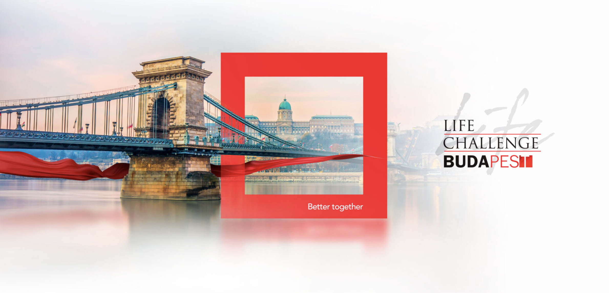
Budimpešta, 22. maj 2026

Od silosa za žito do impresivnega Hotela Kellogg’s. Nemčija zmagovalka natečaja Life Challenge 2026
Najboljše evropske arhitekturne rešitve 2026
21. maja 2026 so na dogodku Baumit Life Challenge v koncertni dvorani Vigadó v Budimpešti v prisotnosti približno 500 gostov počastili izjemne arhitekturne mojstrovine iz vse Evrope. Mednarodna žirija uglednih arhitektov je izmed več kot 350 prijavljenih projektov izbrala najlepšo fasado v Evropi ter nagradila šest zmagovalcev v posameznih kategorijah in skupnega zmagovalca.
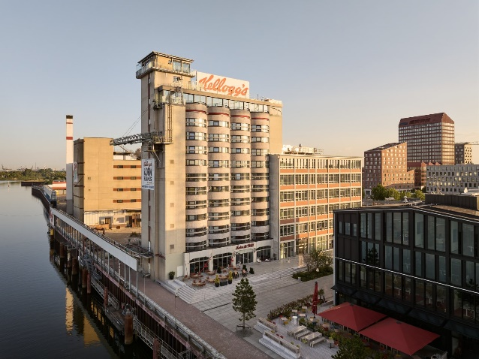
Nekdanji industrijski silos v Bremnu je bil preoblikovan v izjemen hotel, ki ohranja svojo močno identiteto in hkrati odpira novo poglavje v mestnem življenju.

Arhitekti, gradbena podjetja in vlagatelji iz vse Evrope so se 21. maja zbrali v madžarski prestolnici na slovesni podelitvi nagrad Baumit Life Challenge. Budimpešta je ponudila idealno okolje za proslavo arhitekturne odličnosti. Tako kot Donava povezuje Evropo, Baumit Life Challenge združuje najbolj izjemne fasade celine.
Prestižni naslov zmagovalca Baumit Life Challenge 2026 je prejel projekt Hotel Kellogg's. S svojim inovativnim oblikovanjem in izjemno arhitekturno kakovostjo je izstopal med številnimi vrhunskimi prispevki. Izbran med nominiranimi projekti v vseh šestih kategorijah, skupni zmagovalec predstavlja najvišjo raven arhitekturne odličnosti.

Od industrijske ikone do mestne znamenitosti
Hotel Kellogg's prejel nagrado za najboljšo arhitekturno rešitev 2026
Nekdanji monumentalni silos za žito se je s tem projektom preobrazil v izjemno arhitekturno znamenitost, ki danes oblikuje novo središče bremenskega predela Überseeinsel. Namesto da bi izbrisala njegovo industrijsko preteklost, je prenova, ki so jo zasnovali v arhitekturnem biroju DMMA, ohranila močno identiteto stavbe in jo na novo interpretirala kot sodoben hotel in živahno urbano zbirališče. Žirija je projekt pohvalila zaradi njegove drzne vizije, mojstrske kombinacije inovativnosti in tradicionalnega obrtništva ter predanosti, s katero je bil ta zaščiteni industrijski spomenik popeljan v novo izjemno obdobje.
Poleg glavne nagrade so na dogodku podelili nagrade za najboljše arhitekturne rešitve v šestih kategorijah: enodružinska hiša, večstanovanjski objekt, nestanovanjski objekt, toplotna prenova, prenova zgodovinskih stavb in struktura poudari obliko. Vsaka kategorija je odražala različne vidike arhitekturne kakovosti – od inovativnih novogradenj do trajnostnih prenov in zahtevnih restavratorskih prenov zgodovinskih stavb.
13 članov mednarodne žirije je imelo zahtevno nalogo, da izmed več kot 350 prijavljenih projektov izberejo najboljše. Med merili za ocenjevanje so bili oblikovanje, videz in izvedba ter trajnostnost, učinkovita raba virov in družbeni vpliv.

Slovenski projekti navdušili strokovnjake
Projekti slovenskih arhitektov se redno uvrščajo med finaliste in prejemnike nagrad, kar potrjuje kontinuiteto kakovostne arhitekturne produkcije v slovenskem prostoru. Letos je Slovenijo na natečaju zastopalo 17 projektov, med finaliste pa so se uvrstili kar štirje:
- projekt Topniška biroja SoNo arhitekti v kategoriji večstanovanjskih stavb,
- vrtec Žalec biroja Efekt arhitektura v kategoriji nestanovanjskih objektov,
- projekt Prstan okoli vile biroja OFIS arhitekti v kategoriji toplotne prenove, ki je tudi zmagovalec v tej kategoriji,
- ter naselje Črnuški bajer biroja GT arhitekti v kategoriji struktura poudari obliko – kategoriji, namenjeni projektom z inovativno uporabo fasadnih struktur.
Letos je bila članica žirije iz Slovenije Polona Filipič Gorenšek, arhitektka, izredna profesorica na katedri za urbanizem Fakultete za arhitekturo Univerze v Ljubljani in soustanoviteljica Studia Stratum. Po razglasitvi zmagovalnih projektov je povedala:
»Arhitektura danes ni več zgolj vprašanje forme ali podobe stavbe. Kakovostne arhitekturne rešitve vse bolj temeljijo na prepletu kakovosti bivanja, trajnostnega pristopa, odgovornega odnosa do prostora ter občutka za skupnost. Prav zato imajo nagrade, kot je Baumit Life Challenge, pomembno vlogo, saj izpostavljajo projekte, ki s premišljeno uporabo materialov, barv in arhitekturnega jezika soustvarjajo sodobni evropski grajeni prostor.
Izbrani in nagrajeni projekti, ki prihajajo iz različnih kulturnih in ekonomskih okolij, odražajo izjemno raznolikost sodobnih arhitekturnih pristopov. Segajo od stanovanjskih hiš do velikih poslovnih in javnih kompleksov ter kažejo, kako arhitektura s premišljenimi prostorskimi in oblikovalskimi rešitvami odgovarja na aktualne potrebe prostora, družbe in časa. Vloga žirije je bila zato izjemno zahtevna, saj je bilo med številnimi kakovostnimi projekti treba prepoznati tiste, ki najbolj celovito in prepričljivo odgovarjajo na okoljske, družbene in estetske izzive sodobne arhitekture.
Uspehi slovenskih projektov potrjujejo, da tudi v našem lokalnem okolju nastaja arhitektura, ki presega nacionalne okvire in nagovarja širši evropski kontekst. To ni pomembno zgolj za avtorje posameznih projektov, temveč tudi za prepoznavnost slovenske arhitekture v mednarodnem strokovnem okolju. Kakovostne, premišljene in trajnostno naravnane arhitekturne rešitve, ki nastajajo pri nas, ostajajo enakovreden in relevanten del sodobnega evropskega arhitekturnega dialoga.«

Zmagovalci v posameznih kategorijah
Žirija je v posameznih kategorijah za zmagovalce izbrala naslednje izjemne projekte:
1. Enodružinska hiša: Murawa 2
Projekt je žirijo navdušil s svojim konceptom organskega bivališča, ki se naravno vključuje v okolico in hkrati preprečuje monotonost hiš v vrsti. Vsaka hiša odraža individualnost družin, ki bodo v njej živele, skrbno oblikovane fasade pa še dodatno poudarjajo značaj celote.
2. Večstanovanjski objekt: Bernadynska 4
Žirija je pohvalila kakovost zasnove, v kateri preproste arhitekturne rešitve ustvarjajo močan vtis v neskladnem urbanem okolju. Projekt se odlikuje po izrazitem in slikovitem videzu fasade, ki stavbi daje prepoznavno identiteto. Posebna pozornost je bila namenjena prefinjenim in premišljenim detajlom, ki stavbi dodajajo eleganco in arhitekturno globino.
3. Nestanovanjski objekt: Vinarstvo S
Žirija je izpostavila, kako se prosto razporejeni prostorski elementi naravno vključujejo v pokrajino vinogradov in ustvarjajo mirno in pristno vzdušje. Čiste oblike in skrbno zasnovani prostori po meri človeka tvorijo močan in harmoničen koncept. Naravni materiali, prefinjena fasada in umirjena barvna paleta ustvarjajo arhitekturo, ki čudovito odraža vinsko kulturo.
4. Toplotna prenova: Prstan okoli vile
Projekt presega zgolj toplotno prenovo in s skrbno zasnovano prizidavo ponovno vzpostavlja povezavo med hišo in vrtom. Obnovljena povezanost med notranjostjo in okolico krepi odnos do okoliškega prostora. Žirija je še posebej pohvalila ravnovesje med funkcionalno prenovo in arhitekturno občutljivostjo.
5. Zgodovinska prenova: Casino v Konstanci
Žirija je bila izjemno navdušena nad prenovo tega zgodovinskega spomenika, ki odraža več kot stoletje družbene in politične zgodovine. Projekt izstopa zaradi zahtevnosti, zlasti prenove konstrukcije, poškodovane zaradi soli v zraku, in podrobnih okraskov. Z veliko predanostjo in mojstrsko izvedbo je bila ta arhitekturna ikona uspešno ponovno oživljena.
6. Struktura poudari obliko: Pogrebni zavod Fabello
Žirija je pohvalila jasno geometrijsko kompozicijo ter uravnoteženo prepletanje volumnov in oblik v pokrajini Furlanske nižine. Dva odtenka sive ustvarjata prefinjen kontrast z okoliško pokrajino in projektu dajeta umirjeno arhitekturno identiteto. Teksture na površini fasade ustvarjajo prefinjeno igro svetlobe in senc, ki izžareva trdnost, eleganco in trajnost.

Večer v Budimpešti, posvečen zmagovalcem in praznovanju

Približno 500 gostov je v Budimpešti preživelo večer, posvečen vrhunski arhitekturi, izjemnemu strokovnemu znanju in predstavitvi najboljših projektov.
Robert Schmid, predstavnik lastnikov skupine Baumit, je povedal, da občuduje kakovost in raznolikost predloženih projektov. Posebej je poudaril ustvarjalnost in mojstrstvo arhitektov ter vseh sodelujočih, katerih fasade pomembno prispevajo k ustvarjanju prijetnih bivalnih prostorov.
Osebno je čestital zmagovalcem natečaja za projekt Hotel Kellogg's in poudaril izjemno povezovanje inovativnosti in tradicije – projekt, ki popolnoma uteleša vrednote podjetja Baumit.
Baumit Life Challenge se je uveljavil kot eden najprestižnejših arhitekturnih natečajev v Evropi. Ne le da nagrajuje odličnost v oblikovanju, temveč spodbuja tudi trajnostno gradnjo po vsej celini. Dogodek združuje mednarodno skupnost, ki se posveča napredku arhitekture in gradbene kulture, ter ostaja ključna platforma za navdih, izmenjavo znanj in izkušenj ter inovacije.
Fotografije z dogodka: https://brand.baumit.com/share/DYn6oJbBDQ9VbkBXv3G3

